

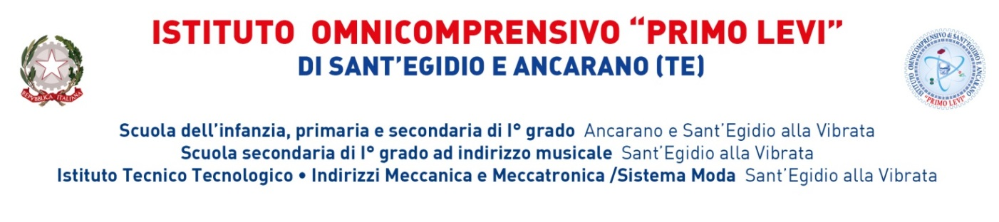

Fondi Strutturali Europei – Programma Operativo Nazionale “Per la scuola, competenze e ambienti per l’apprendimento” 2014-2020. Premialità Obiettivi Di Servizio - Fondo per lo Sviluppo e la Coesione ex Delibera Cipe N.79/2012 - Obiettivo specifico – 10.8 – “Diffusione della società della conoscenza nel mondo della scuola e della formazione e adozione di approcci didattici innovativi” – Asse II - Infrastrutture per l’istruzione – Fondo Europeo di Sviluppo Regionale (FESR)” 2014-2020. Asse II - Infrastrutture per l’istruzione –Obiettivo specifico – Azione 10.8.1 *Interventi infrastrutturali per LA*- Realizzazione di laboratori per lo sviluppo delle competenze di base e di laboratori professionalizzanti in chiave digitale -

Prot. n. AOODGEFID/37944 (bis) del 12/12/2017 – **Sotto-azione 10.8.1.B2 - Laboratori professionalizzanti**

Codice Identificativo Progetto: 10.8.1.B2-FESRPON-AB-2018-32 - **Laboratori professionalizzanti - CUP G17D17000150007 - IN - PROFESSIONAL STYLE**

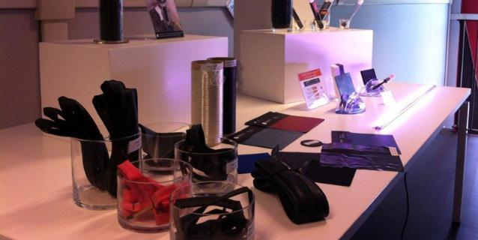

**LABORATORIO MODA**